Консультация для родителей
«Здоровый образ жизни в семье – залог здоровья ребенка».

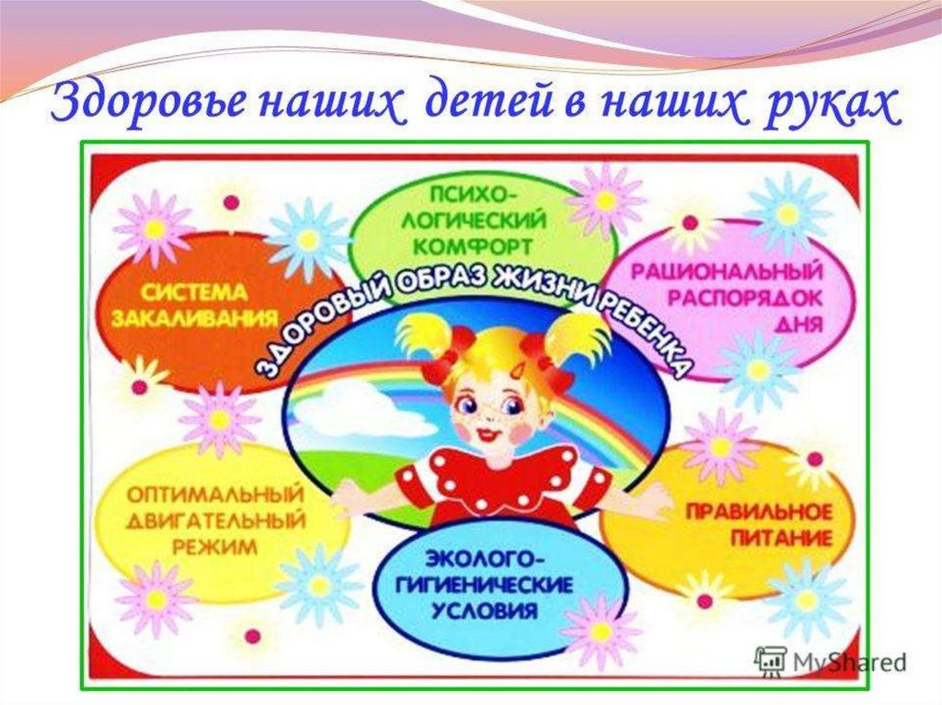

Результаты последних исследований подтверждают, что современное общество мало уделяет внимание Здоровому Образу Жизни, физическому развитию человека, поскольку становится все меньше стимулов для естественного движения. Мы живем в экономно построенных квартирах, темп современной жизни вынуждает нас часто пользоваться личным или городским транспортом, получать информацию с помощью телевидения, интернета - все это требует крепкого здоровья. Учеба и сидячая работа обусловливают необходимость двигательной компенсации - с помощью занятий физкультурой и спортом, игр, активного отдыха. Формирование здорового образа жизни должно начинаться с рождения ребенка для того чтобы у человека уже выработалось осознанное отношение к своему здоровью.
Существует правило: «Если хочешь воспитать своего ребенка здоровым, сам иди по пути здоровья, иначе его некуда будет вести!». Понятие о здоровом образе жизни включает в себя много аспектов.
Пребывание на свежем воздухе. Прогулка является одним из существенных компонентов режима. Это наиболее эффективный вид отдыха, хорошо восстанавливает сниженные в процессе деятельности функциональные ресурсы организма, и в первую очередь – работоспособность. Пребывание на воздухе способствует повышению сопротивляемости организма и закаляет его. После активной прогулки у ребенка всегда нормализуется аппетит и сон. Прогулка должна проводиться в любую погоду, за исключением особо неблагоприятных условий. При этом одежда и обувь должны соответствовать погоде и всем гигиеническим требованиям. Во время прогулки нельзя допускать, чтобы дети длительное время находились в однообразной позе, поэтому необходимо изменять их вид деятельности и место игры. Хорошо сочетать прогулки со спортивными и подвижными играми.
Разнообразие питания. В рационе ребенка должны присутствовать овощи, фрукты, каши, молочные продукты. При этом любое принуждение недопустимо. Необходимо включать в рацион продукты, богатые витаминами А, В, С и Д, минеральными солями (кальцием, фосфором, железом, магнием, медью, а также белком. Немаловажное значение имеет режим питания, то есть соблюдение определенных интервалов между приемами пищи.
Соблюдение личной гигиены. Ребенку необходимо усвоить все основные гигиенические навыки, понять их важность и привыкнуть систематически выполнять их правильно и быстро. Лучше всего подать личный пример (уход за зубами дважды в день, мытье рук, подмывание, купание, смена белья).
Регулярное закаливание. Необходимо активно использовать целебные природные факторы окружающей среды: чистую воду, ультрафиолетовые лучи солнечного света, чистый воздух, фитонцидные свойства растений, так как естественные силы природы представляют собой привычные компоненты окружающей среды и необходимы для жизнедеятельности организма.
Соблюдение режима дня. Рациональный режим помогает работать всем органам также согласно режиму. Правильно организованный режим дня оптимально сочетает период бодрствования и сна детей в течение суток, удовлетворяет их потребности в пище, в деятельности, отдыхе, двигательной активности и др. Режим дисциплинирует детей, способствует формированию многих полезных навыков, приучает их к определенному ритму.
Спокойствие и любовь. Здесь можно выделить 2 аспекта: спокойствие должно царить в семье и сохраняться в детском саду. Ребенку необходим спокойный, доброжелательный психологический климат в семье. Он должен знать, что дома его ждут и любят, тогда он сможет справиться с любой задачей. Что касается дошкольного учреждения, то поддержание мира и покоя обеспечивает в первую очередь воспитатель. Кроме того существует психолог, который помогает разрешить сложные ситуации.
Формирование интереса к оздоровлению. Чем раньше ребенок получит представление о строении тела человека, узнает о важности закаливания, движения, правильного питания, сна, тем раньше он будет приобщен к здоровому образу жизни. Необходимы развивающие игры, интересные рассказы о хорошем и плохом с подведением итогов.
Помните, здоровье ребенка в ваших руках!
Здоровье ребенка превыше всего,
Богатство земли не заменит его.

